LAPORAN PRAKTIKUM
ALGORITMA PEMROGRAMAN 2
MODUL 2 – REVIEW PENGENALAN PEMROGRAMAN


NAMA : Damai Kerenhapukh Rumainum
NIM: 109082530028
KELAS S1IF-13-05

PROGRAM STUDI TEKNIK INFORMATIKA
FAKULTAS INFORMATIKA
TELKOM UNIVERSITY PURWOKERTO
2026
- Dasar Teori
- Operasi modulus
- Percabangan (if-else)
- perulangan

- Guided
- [input]
package main
import "fmt"
func main() {
var satu string
var dua string
var tiga string
var temp string

fmt.Print("Masukkan input: ")
fmt.Scanln(&satu)
fmt.Print("Masukkan input: ")
fmt.Scanln(&dua)
fmt.Print("Masukkan Input: ")
fmt.Scanln(&tiga)

fmt.Println("Output Awal: " + satu + " " + dua + " " + tiga)

temp = satu
satu = dua
dua = tiga
tiga = temp

fmt.Println("Output Akhir: " + satu + " " + dua + " " + tiga)
}

Output :
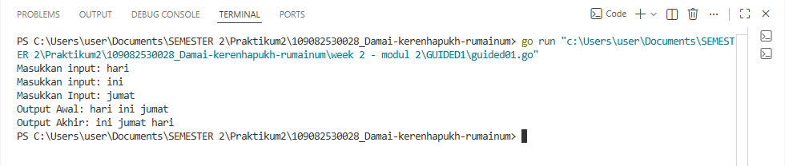

- [angka]
package main
import "fmt"
func main() {
var angka int
fmt.Print("Masukkan angka : ")
fmt.Scan(&angka)

for angka < 10 {
fmt.Println("Angka sekarang", angka)
angka++
}
}

Output :
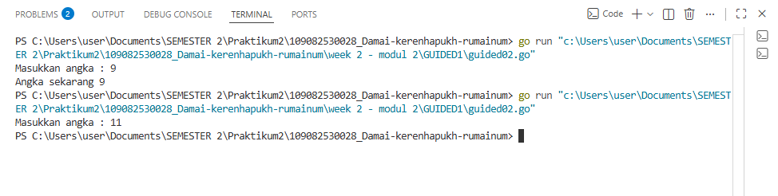

- [menu]
package main
import "fmt"
func main() {
var pilihan, angka int

fmt.Println("--MENU--")
fmt.Println("1. cek angka == 10")
fmt.Println("2. cek genap ganjil")
fmt.Print("Masukkan pilihan : ")
fmt.Scan(&pilihan)

switch pilihan{
case 1:
fmt.Print("Masukkan angka : ")
fmt.Scan(&angka)
if angka == 10 {
fmt.Println("Angka adalah 10")
} else {
fmt.Println("Angka bukan 10")
}
case 2:
fmt.Print("Masukkan angka : ")
fmt.Scan(&angka)
if angka % 2 == 0 {
fmt.Println("Angka genap")
} else if angka % 2 != 0 {
fmt.Println("Angka ganjil")
}
default:
fmt.Println("Pilihan tidak valid")
}
}

Output :
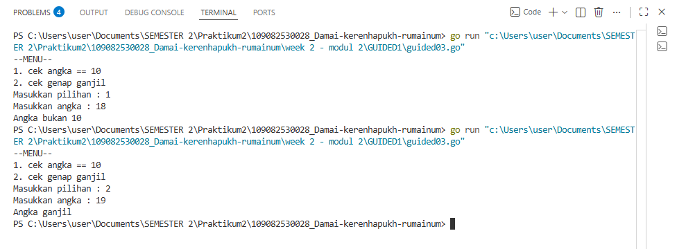

- Unguided
- Soal Unguided 1
Tahun kabisat adalah tahun yang habis dibagi 400 atau habis dibagi 4 tetapi tidak habis dibagi 100. Buatlah sebuah program yang menerima input sebuah bilangan bulat dan memeriksa apakah bilangan tersebut merupakan tahun kabisat (true) atau bukan (false). (Contoh input/output, Teks bergaris bawah adalah input dari user):
Jawaban :
package main
import "fmt"
func main() {
var tahun int

fmt.Print("Tahun : ")
fmt.Scan(&tahun)

var kabisat bool

if tahun%400 == 0 || (tahun%4 == 0 && tahun%100 != 0) {
kabisat = true
} else {
kabisat = false
}

fmt.Println("Kabisat :", kabisat)
}

Output :
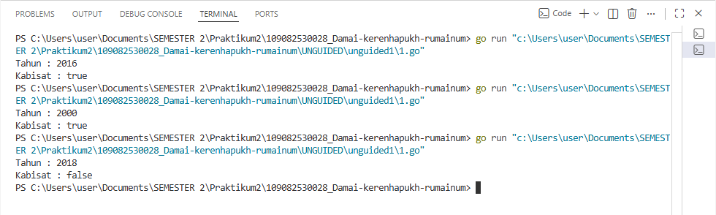
Penjelasan :
- Program menerima input tahun, Operator % (modulus) digunakan untuk mengecek apakah tahun habis dibagi angka tertentu.
- Jika tahun habis dibagi 400 atau habis dibagi 4 tetapi tidak habis dibagi 100, maka program menampilkan true (tahun kabisat).
- Jika tidak memenuhi kondisi tersebut maka hasilnya false.

- Soal Unguided 2
Siswa kelas IPA di salah satu sekolah menengah atas di Indonesia sedang mengadakan praktikum kimia. Di setiap percobaan akan menggunakan 4 tabung reaksi, yang mana susunan warna cairan di setiap tabung akan menentukan hasil percobaan. Siswa diminta untuk mencatat hasil percobaan tersebut. Percobaan dikatakan berhasil apabila susunan warna zat cair pada gelas 1 hingga gelas 4 secara berturutan adalah ‘merah’, ‘kuning’, ‘hijau’, dan ‘ungu’ selama 5 kali percobaan berulang. Buatlah sebuah program yang menerima input berupa warna dari ke 4 gelas reaksi sebanyak 5 kali percobaan. Kemudian program akan menampilkan true apabila urutan warna sesuai dengan informasi yang diberikan pada paragraf sebelumnya, dan false untuk urutan warna lainnya.

Jawaban :
package main

import (
"fmt"
)

func main() {
var w1, w2, w3, w4 string
berhasil := true

for i := 1; i <= 5; i++ {
fmt.Printf("Percobaan %d : ", i)
fmt.Scan(&w1, &w2, &w3, &w4)

if !(w1 == "merah" && w2 == "kuning" && w3 == "hijau" && w4 == "ungu") {
berhasil = false
}
}

fmt.Println("BERHASIL :", berhasil)
}

Output :
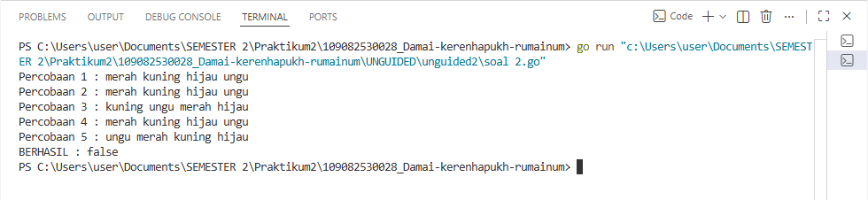

Penjelasan :
- Program membaca 4 warna setiap percobaan.
- Menggunakan perulangan for untuk menjalankan percobaan sebanyak 5 kali.
- Program mengecek apakah urutan warna merah, kuning, hijau, ungu
- Jika semua percobaan sesuai maka output true, jika ada yang salah maka false.

- Soal Unguided 3
PT POS membutuhkan aplikasi perhitungan biaya kirim berdasarkan berat parsel. Maka, buatlah program BiayaPos untuk menghitung biaya pengiriman tersebut dengan ketentuan sebagai berikut! Dari berat parsel (dalam gram), harus dihitung total berat dalam kg dan sisanya (dalam gram). Biaya jasa pengiriman adalah Rp. 10.000,- per kg. Jika sisa berat lebih dari 500 gram, maka tambahan biaya kirim hanya Rp. 5,- per gram saja. Tetapi jika sisa berat kurang dari 500 gram, maka tambahan biaya akan dibebankan sebesar Rp. 15,- per gram. Sisa berat (yang kurang dari 1kg) digratiskan biayanya apabila total berat ternyata lebih dari 10kg.
Buatlah detail perhitungan yang meliputi detail berat, detail biaya, dan total biaya apabila berat parsel yang dikirim adalah 8500 gram, 9250 gram, dan 11750 gram Ekspektasi output :

Jawaban :
package main
import "fmt"
func main() {
var beratGram int

fmt.Print("Masukkan total berat (gram): ")
fmt.Scan(&beratGram)

kg := beratGram / 1000
sisaGram := beratGram % 1000

biayaKg := kg * 10000
biayaSisa := 0

if kg > 10 {
biayaSisa = 0
} else {
if sisaGram > 500 {
biayaSisa = sisaGram * 5
} else if sisaGram > 0 {
biayaSisa = sisaGram * 15
}
}

total := biayaKg + biayaSisa

fmt.Println("\n===== Detail Perhitungan =====")
fmt.Printf("Detail berat : %d kg + %d gram\n", kg, sisaGram)
fmt.Printf("Detail biaya : Rp. %d + Rp. %d\n", biayaKg, biayaSisa)
fmt.Printf("Total biaya: Rp %d\n", total)
}

Output :
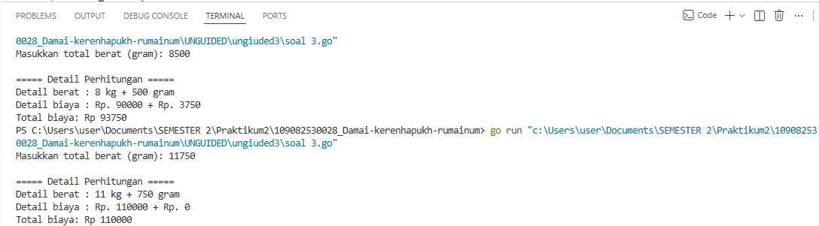

Penjelasan :
- Program menerima input berat dalam gram.
- Berat diubah menjadi kilogram dan sisa gram menggunakan operasi / dan %
- Biaya dasar dihitung Rp10.000 per kg.
- sisa gram > 500, maka biaya tambahan 5 per gram.
- sisa gram ≤ 500, maka biaya tambahan 15 per gram.
- Jika berat lebih dari 10 kg, sisa gram tidak dikenakan biaya.
Total biaya adalah hasil penjumlahan biaya kilogram dan biaya tambahan.

- Kesimpulan
Berdasarkan program” diatas, kita jadi tau bahwa pemprograman golang dapat digunakan untuk menyelesaikan berbagai permasalahan logika menggunakan percabangan, perulangan dan juga menggunakan operasi matematika. Penggunaan struktur dasar dalam pemprograman seperti input, percabangan, perulangan, dan juga perhitungan sanngat penting menyelesaikan berbagai kasus permasalahan dalam pembuatan program.

